BỘ TƯ PHÁP
CỤC CÔNG NGHỆ THÔNG TIN

Hợp đồng số: 1501/2026/HĐKT/CNTT-FIS-VIETTEL
Dự án: Các nền tảng số dùng chung Bộ Tư Pháp
Gói thầu EP: Thiết kế, xây dựng, triển khai các nền tảng số dùng chung của
Bộ Tư pháp

TÀI LIỆU
THIẾT KẾ CHI TIẾT– HỆ THỐNG CƠ SỞ DỮ LIỆU HỢP TÁC QUỐC TẾ VỀ PHÁP LUẬT VÀ CẢI CÁCH TƯ PHÁP
Phiên bản tài liệu: 1.0
Quyển 6: Mô tả chức năng yêu cầu_Hệ thống Cơ sở dữ liệu hợp tác quốc tế về pháp luật và cải cách tư pháp

Đơn vị quản lý: Cục Công nghệ thông tin – Bộ Tư pháp
Đơn vị thực hiện: Tập đoàn Công nghiệp – Viễn thông Quân đội

Hà Nội – 2026
BẢNG GHI NHẬN THAY ĐỔI
Ngày | Phiên bản | Tình trạng | Mô tả | Tác giả
* A: Thêm mới; M: Sửa đổi; D: Xóa
MỤC LỤC
PHẦN 1: THÔNG TIN CHUNG 6
1. MÔ TẢ YÊU CẦU DỰ ÁN 6
1.1. Yêu cầu về phạm vi triển khai 6
Các quy định pháp luật: Vĩnh viễn; 6
1.2. Yêu cầu về xây dựng phần mềm nội bộ - Cơ sở dữ liệu hợp tác quốc tế về pháp luật và cải cách tư pháp 6
PHẦN 2: THIẾT KẾ CHI TIẾT 10
1. NỘI DUNG MÔ TẢ YÊU CẦU KỸ THUẬT CẦN ĐÁP ỨNG CỦA PHẦN MỀM NỘI BỘ 10
1.1. Quy trình nghiệp vụ cần tin học hóa 10
1.1.1. Quy trình tiếp nhận dữ liệu 10
1.1.2. Quy trình phân loại và khai thác dữ liệu 12
1.2. Các đối tượng tham gia vào quy trình nghiệp vụ 13
Chuyên viên nhập liệu 13
Chuyên viên khai thác 13
1.3. Thuyết minh mô hình tổng thể, mô hình lô-gic, mô hình vật lý của hệ thống 14
1.3.1. Mô hình tổng thể hệ thống 14
1.3.2. Mô hình logic 18
1.4. Danh sách các yêu cầu của người sử dụng 21
2. PHÂN TÍCH VÀ MÔ TẢ CHỨC NĂNG CỦA PHẦN MỀM 21
2.1. Phân tích mô tả chức năng chung của phần mềm 21
2.1.1. Nhóm chức năng Quản trị hệ thống 21
2.1.2. Nhóm chức năng quản lý cấu hình chung (nhật ký, giám sát hệ thống) 21
2.1.3. Nhóm chức năng quản lý tài khoản và truy cập 22
2.1.4. Nhóm chức năng quản lý dashboard và theo dõi tổng quan 22
2.1.5. Nhóm chức năng quản lý dữ liệu hợp tác quốc tế về pháp luật và cải cách tư pháp 22
2.1.6. Nhóm chức năng quản lý danh mục hệ thống 23
2.1.7. Nhóm chức năng quản lý báo cáo 23
2.1.8. Nhóm chức năng tích hợp, liên thông và chia sẻ dữ liệu 23
2.2. Phân tích mô tả chi tiết chức năng (Bảng mô tả bằng lời) 24
PHỤ LỤC ĐÍNH KÈM 25
1. Phụ lục 01: Danh sách yêu cầu chức năng 25
2. Phụ lục 02: Bảng mô tả bằng lời các trường hợp sử dụng 25
3. Phụ lục 03: Giải trình thay đổi so với TKCS 25

THUẬT NGỮ, TỪ VIẾT TẮT VÀ KHÁI NIỆM
STT | Thuật ngữ | Giải thích
 | CSDL | Cơ sở dữ liệu
 | HTQT | Hợp tác quốc tế
 | BTP | Bộ Tư Pháp
 | ATTT | An toàn thông tin
 | TKCS | Thiết kế cơ sở
 | TKCT | Thiết kế chi tiết

PHẦN 1: THÔNG TIN CHUNG
- MÔ TẢ YÊU CẦU DỰ ÁN
Tài liệu Thiết kế chi tiết và dự toán được xây dựng dựa trên Quyết định phê duyệt dự án “Dự án Các nền tảng số dùng chung của Bộ Tư pháp” và báo cáo nghiên cứu khả thi được duyệt; đồng thời căn cứ theo Báo cáo khảo sát bổ sung được nghiệm thu để bổ sung, sửa đổi, thay thế những nội dung liên quan nhưng vẫn giữ nguyên sự phù hợp với thiết kế cơ sở trong báo cáo nghiên cứu khả thi.
Các mô tả yêu cầu dự án như sau:
  - Yêu cầu về phạm vi triển khai
Cơ sở dữ liệu hợp tác quốc tế về pháp luật và cải cách tư pháp được triển khai tại Bộ Tư pháp với quy mô người sử dụng của Bộ Tư pháp và các đơn vị trong ngành Tư pháp như sau:
STT | Đầu vào | Nội dung | Đơn vị | Ghi chú
1 | Tổng số user của hệ thống | 50.000 | User | Bao gồm CBCCVC các đơn vị trực thuộc Bộ Tư pháp: Trung ương, Sở Tư pháp, Phòng Tư pháp
2 | Số người dùng đồng thời tại 1 thời điểm – CCU | 2.500 | CCU | Khoảng 5% người dùng hoạt động đồng thời trong giờ cao điểm.
3 | Thời gian lưu trữ | 7 | Năm | Các quy định pháp luật: Vĩnh viễn;  Các trương trình dự án: từ thời điển dự án triển khai + 5-7 năm

  - Yêu cầu về xây dựng phần mềm nội bộ - Cơ sở dữ liệu hợp tác quốc tế về pháp luật và cải cách tư pháp
(1) Tên phần mềm: Cơ sở dữ liệu hợp tác quốc tế về pháp luật và cải cách tư pháp
(2) Các quy trình nghiệp vụ cần được tin học hóa bao gồm:
    - Quy trình tiếp nhận dữ liệu: Dữ liệu được đưa vào CSDL HTQT từ hai nguồn chính: tự động từ hệ thống quản lý văn bản thông qua kết nối tích hợp và thủ công do người dùng nhập liệu hoặc tải lên tài liệu. Đối với dữ liệu từ hệ thống quản lý văn bản, sau khi tiếp nhận dữ liệu được hệ thống kiểm tra để đảm bảo đúng định dạng và tính hợp lệ. Nếu đạt yêu cầu, dữ liệu được lưu trữ tạm thời, cho phép bổ sung, hoàn thiện khi cần trước khi được lưu chính thức vào hệ thống để phục vụ quản lý và khai thác.
    - Quy trình phân loại và khai thác dữ liêu: Sau khi được lưu trữ, dữ liệu sẽ được phân loại theo từng nhóm thông tin và xác định phạm vi sử dụng, bao gồm dữ liệu công khai và dữ liệu nội bộ. Dữ liệu công khai được chia sẻ ra bên ngoài để các tổ chức, cá nhân có thể tra cứu, sử dụng, trong khi dữ liệu nội bộ được quản lý theo phân quyền. Người dùng trong hệ thống, tùy theo quyền hạn được cấp, có thể tra cứu, tổng hợp, thống kê hoặc khai thác dữ liệu phục vụ công việc, đảm bảo vừa khai thác hiệu quả vừa kiểm soát được phạm vi truy cập.
(3) Các đối tượng tham gia vào quy trình và mối liên hệ:
    - Các đối tượng người sử dụng (NSD) của ngành Tư Pháp và các Bộ bao gồm:
      - Công dân, Tổ chức ngoài;
      - Chuyên viên nhập liệu;
      - Chuyên viên khai thác;
      - Lãnh đạo;
      - Quản trị hệ thống;
    - Các hệ thống thực hiện trao đổi với Cơ sở dữ liệu Hợp tác quốc tế về Pháp luật và cải cách Tư pháp gồm:
      - Hệ thống quản lý văn bản và điều hành
      - Ứng dụng di động và cổng truy cập (web)
      - Nền tảng định danh và xác thực điện tử
      - Kho dữ liệu dùng chung
      - Cơ sở dữ liệu Pháp luật Quốc gia
      - Nền tảng kết nối chia sẻ của Bộ Tư Pháp (LGSP)
(4) Yêu cầu chức năng của hệ thống:
    - Nhóm chức năng Quản trị và Cấu hình: Quản lý vai trò, phân quyền người dùng, đơn vị. Quản lý ghi log hệ thống và thiết lập chính sách sao lưu dự phòng;
    - Nhóm chức năng Quản lý nghiệp vụ Hợp tác quốc tế về pháp luật và cải cách tư pháp: Quản lý chi tiết về Điều ước quốc tế, Thỏa thuận quốc tế, Chương trình/dự án, Chuyên gia, Đoàn ra/Đoàn vào, và các Báo cáo kinh nghiệm quốc tế (ngoài chương trình dự án);
    - Nhóm chức năng Báo cáo và Dashboard: Cung cấp các biểu đồ thống kê trực quan và báo cáo chi tiết về tình hình hợp tác quốc tế về pháp luật và cải cách tư pháp, tiến độ dự án, nhân sự đi nước ngoài;
    - Nhóm chức năng Tích hợp và Chia sẻ: Đồng bộ dữ liệu danh mục từ kho dùng chung và chia sẻ thông tin HTQT về pháp luật và cải cách tư pháp sang ứng dụng di động/cổng truy cập web;…
Các yêu cầu phi chức năng: Yêu cầu về nền tảng công nghệ; yêu cầu cần đáp ứng đối với cơ sở dữ liệu, yêu cầu về tích hợp, yêu cầu về an toàn thông tin, các yêu cầu cần đáp ứng về thời gian xử lý, độ phức tạp xử lý của các phần mềm; Các yêu cầu về cài đặt, hạ tầng, đường truyền, an toàn vận hành, khai thác, sử dụng; Các ràng buộc đối với hệ thống gồm: ràng buộc môi trường, sự phụ thuộc vào hệ thống nền tảng; Yêu cầu về tính sẵn sàng với IPv6 (nếu hoạt động trên môi trường Internet); Yêu cầu về kiểm thử.
(5) Yêu cầu thu thập, cập nhật số liệu ban đầu:
    - Chuyển đổi dữ liệu (Migration): Thực hiện chuyển đổi 3GB dữ liệu từ hệ thống cũ sang hệ thống mới;
    - Dữ liệu lịch sử: Lưu trữ và quản lý dữ liệu CSDL phát sinh theo quy định với thời gian lưu trữ lên đến 7 năm; đối với file và video đính kèm cũng đảm bảo lưu trữ trong 7 năm để phục vụ khai thác;
    - Khối lượng dự kiến: Hệ thống hỗ trợ lưu trữ khoảng 15.000 file và 50 video mỗi năm.
(6) Yêu cầu về đào tạo, tập huấn và chuyển giao công nghệ
    - Đào tạo quản trị: Hướng dẫn cán bộ quản trị tự triển khai, cài đặt, cấu hình và xử lý sự cố hệ thống;
    - Đào tạo người dùng cuối: Đảm bảo cán bộ có khả năng thao tác, khai thác thành thạo các chức năng nghiệp vụ;
    - Hỗ trợ trực tuyến: Cung cấp tài liệu HDSD có thể tải trực tiếp từ hệ thống và các ghi chú hướng dẫn (tooltips) ngay trên giao diện nhập liệu.
(7) Yêu cầu về triển khai, cài đặt hệ thống:
    - Mô hình triển khai: Cài đặt trên hạ tầng ảo hóa với kiến trúc 3 lớp: Vùng máy chủ ứng dụng (07 máy chủ), Vùng máy chủ CSDL (03 máy chủ) và Hệ thống lưu trữ tập trung SAN Storage;
    - Cơ chế dự phòng: Thiết lập cơ chế Active-Active cho cả Server APP và DB; khả năng dự phòng mức $N+1$ cho APP và $N+M$ cho DB để đảm bảo tính sẵn sàng cao;
    - Công cụ hỗ trợ: Yêu cầu cung cấp công cụ hỗ trợ cài đặt tự động và lập quy trình vận hành hệ thống chi tiết.

PHẦN 2: THIẾT KẾ CHI TIẾT
- NỘI DUNG MÔ TẢ YÊU CẦU KỸ THUẬT CẦN ĐÁP ỨNG CỦA PHẦN MỀM NỘI BỘ
  - Quy trình nghiệp vụ cần tin học hóa
Hệ thống cơ sở dữ liệu hợp tác quốc tế về pháp luật và cải cách tư pháp cần thực hiện tin học hóa các quy trình nghiệp vụ sau:
    - Quy trình tiếp nhận dữ liệu
    - Quy trình phân loại và khai thác dữ liệu
    - Quy trình tiếp nhận dữ liệu
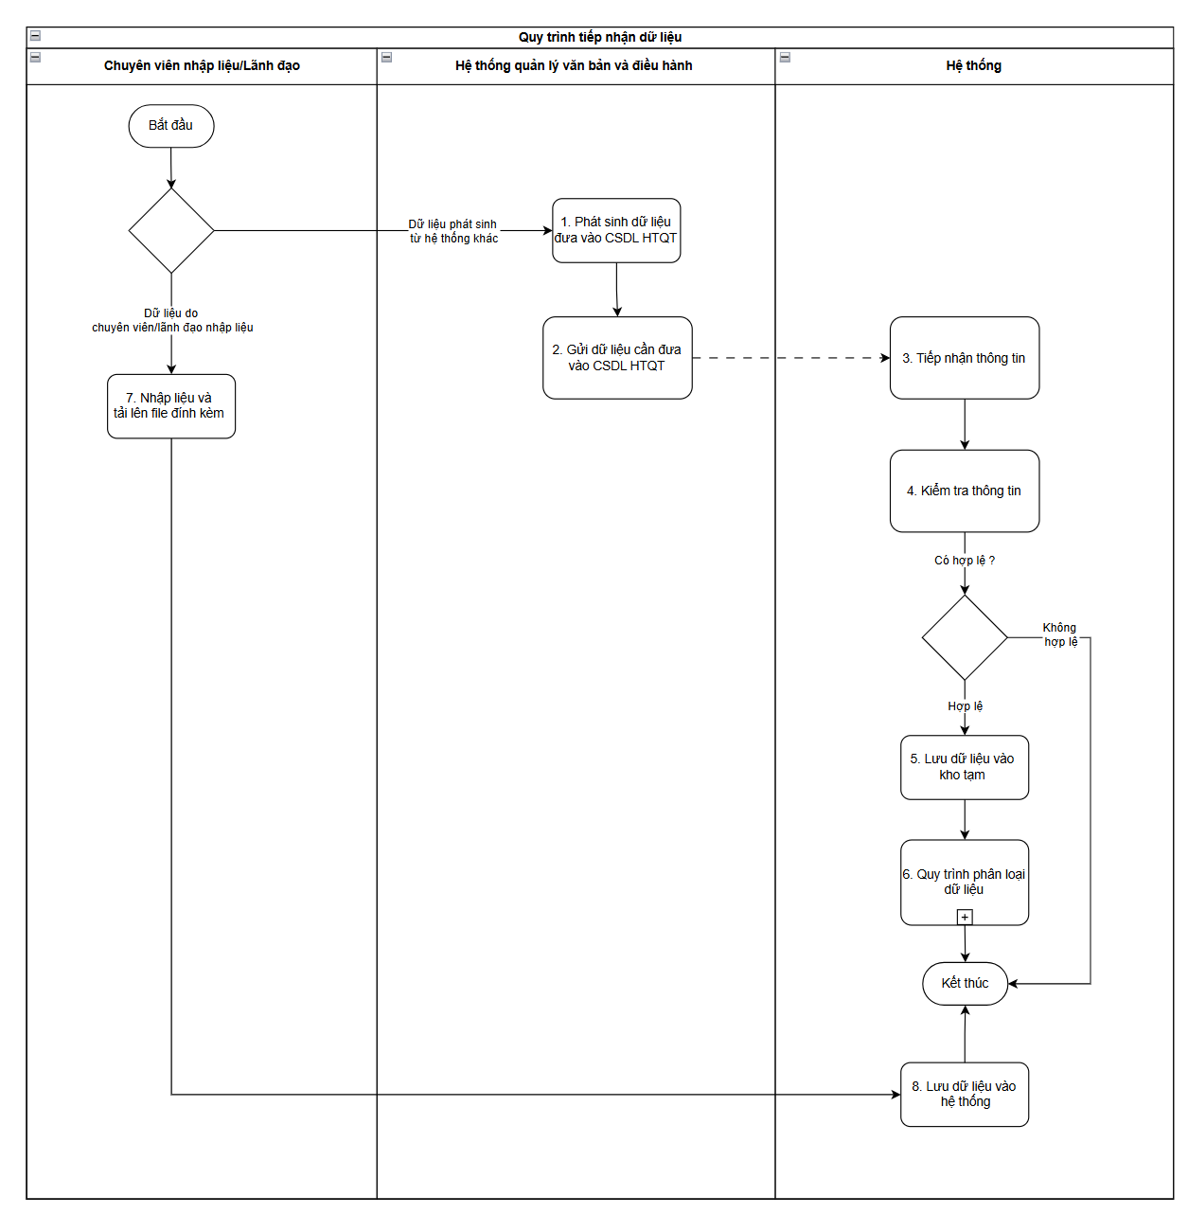
Hình 1: Quy trình tiếp nhận dữ liệu
Mô tả quy trình:
Bước thực hiện | Người thực hiện | Mô tả
1. Phát sinh dữ liệu đưa vào CSDL hợp tác quốc tế về pháp luật và cải cách tư pháp | Hệ thống quản lý văn bản và điều hành | Hệ thống quản lý văn bản và điều hành phát sinh dữ liệu có liên quan đến hợp tác quốc tế cần được đưa vào CSDL hợp tác quốc tế về pháp luật và cải cách tư pháp
2. Gửi dữ liệu cần đưa vào CSDL hợp tác quốc tế về pháp luật và cải cách tư pháp | Hệ thống quản lý văn bản và điều hành | Hệ thống quản lý văn bản và điều hành thực hiện gửi dữ liệu được lựa chọn sang hệ thống CSDL hợp tác quốc tế về pháp luật và cải cách tư pháp thông qua nền tảng LGSP.
3. Tiếp nhận thông tin | Hệ thống CSDL hợp tác quốc tế về pháp luật và cải cách tư pháp | Hệ thống CSDL hợp tác quốc tế về pháp luật và cải cách tư pháp tiếp nhận dữ liệu được gửi từ Hệ thống quản lý văn bản và điều hành.
4. Kiểm tra thông tin | Hệ thống CSDL hợp tác quốc tế về pháp luật và cải cách tư pháp | Hệ thống CSDL hợp tác quốc tế về pháp luật và cải cách tư pháp kiểm tra định dạng, cấu trúc và tính hợp lệ của dữ liệu được nhận. Sau khi kiểm tra, hệ thống phản hồi kết quả kiểm tra cho người dùng.  Nếu hợp lệ chuyển sang bước 5  Nếu không hợp lệ gửi kết quả kiểm tra. Kết thúc quy trình
5. Lưu vào kho dữ liệu tạm | Hệ thống CSDL hợp tác quốc tế về pháp luật và cải cách tư pháp | Nếu dữ liệu hợp lệ, hệ thống lưu thông tin vào kho dữ liệu tích hợp trong CSDL hợp tác quốc tế về pháp luật và cải cách tư pháp.
6. Quy trình phân loại dữ liệu | Chuyên viên nhập liệu | Quy trình phân loại dữ liệu
7. Thực hiện nhập liệu và tải lên file đính kèm | Chuyên viên nhập liệu | Người dùng thực hiện nhập liệu và tải file tài liệu lên hệ thống
8. Lưu dữ liệu vào hệ thống | Hệ thống CSDL hợp tác quốc tế về pháp luật và cải cách tư pháp | Hệ thống thực hiện lưu dữ liệu sau khi được nhập liệu
    - Quy trình phân loại và khai thác dữ liệu
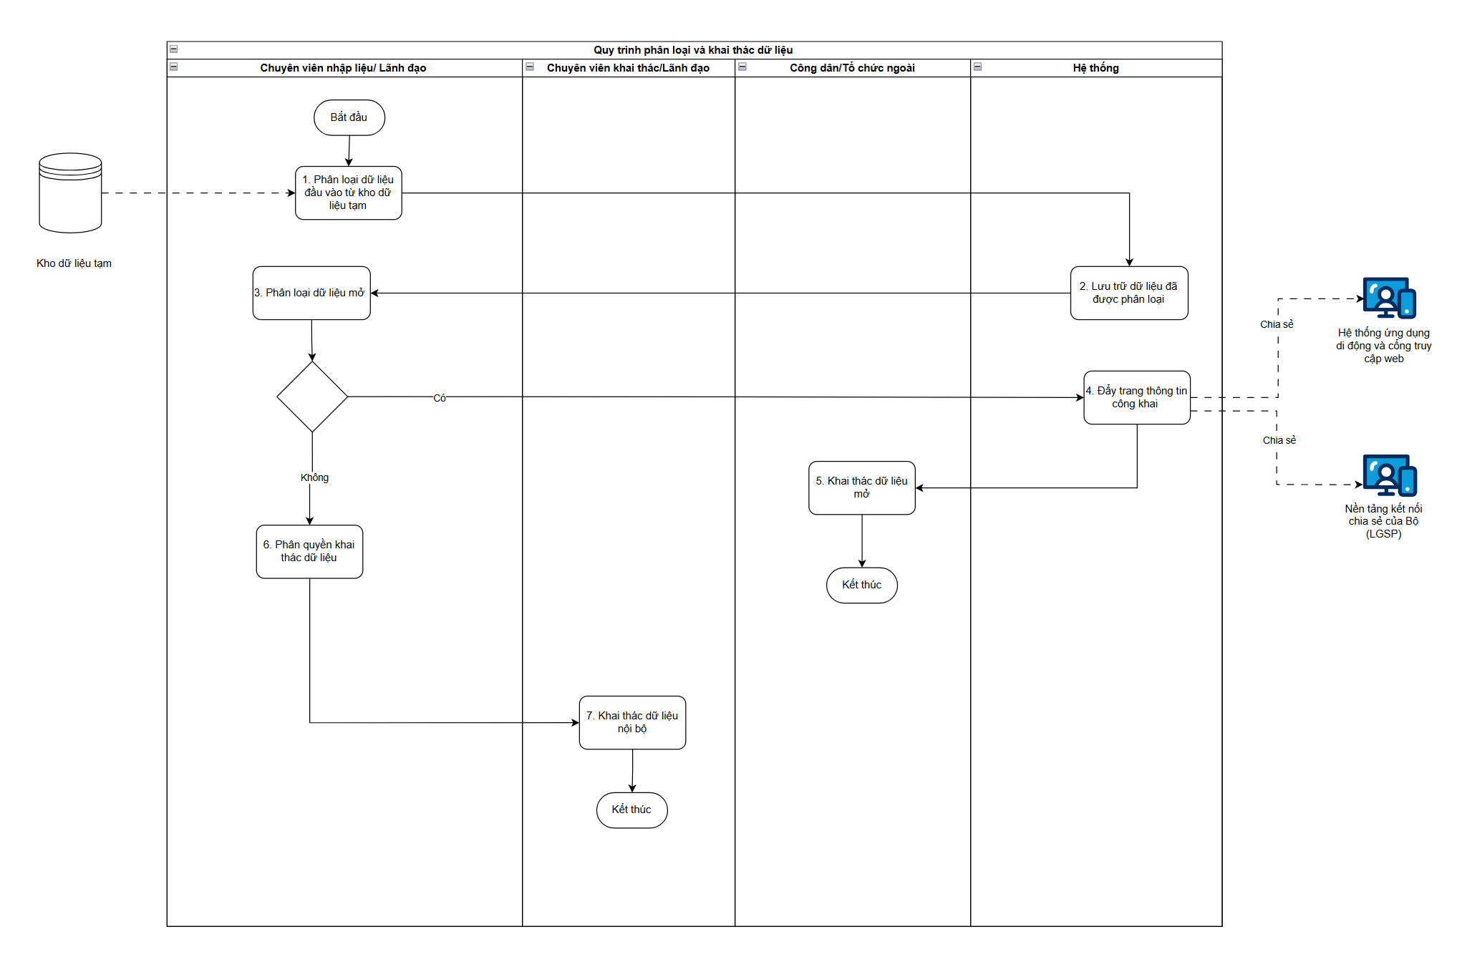
Hình 1: Quy trình phân loại và khai thác dữ liệu
Mô tả quy trình:
Bước thực hiện | Người thực hiện | Mô tả
1. Phân loại dữ liệu từ kho dữ liệu tạm | Chuyên viên nhập liệu | Chuyên viên nhập liệu thực hiện phân loại dữ liệu vào từng mục tài liệu tương ứng
2. Lưu dữ liệu đã được phân loại | Hệ thống CSDL hợp tác quốc tế về pháp luật và cải cách tư pháp | Hệ thống lưu trữ dữ liệu đã kiểm tra và phân loại chính thức vào cơ sở dữ liệu hợp tác quốc tế về pháp luật và cải cách tư pháp
3. Phân loại dữ liệu mở | Chuyên viên nhập liệu/lãnh đạo | Chuyên viên nhập liệu/lãnh đạo phân loại các dữ liệu đủ điều kiện công khai
4. Đẩy trang thông tin công khai | Hệ thống CSDL hợp tác quốc tế về pháp luật và cải cách tư pháp | H Hệ thống tổng hợp dữ liệu mở đẩy lên trang thông tin công khai và thực hiện chia sẻ dữ liệu cho các hệ thống khác thông qua nền tảng LGSP
5. Khai thác dữ liệu mở | Công dân/tổ chức bên ngoài; các hệ thống khác | Công dân/tổ chức bên ngoài hoặc các hệ thống tích hợp truy cập, tra cứu, tải xuống dữ liệu mở thông qua website được công bố.
6. Phân quyền khai thác dữ liệu | Chuyên viên nhập liệu/Lãnh đạo | Chuyên viên nhập liệu/Lãnh đạo cấp quyền truy cập theo vai trò cho người dùng nội bộ; định nghĩa phạm vi xem/sửa/xuất dữ liệu theo từng mức quyền khác nhau.  .
7. Khai thác dữ liệu nội bộ | Chuyên viên khai thác, lãnh đạo | Chuyên viên khai thác, lãnh đạo tra cứu, thống kê, xuất báo cáo hoặc tổng hợp dữ liệu theo phân quyền

  - Các đối tượng tham gia vào quy trình nghiệp vụ
TT | Tác nhân | Mô tả
1 | Công dân, Tổ chức ngoài | Là vai trò người dùng Truy cập, tra cứu thông tin công khai mà không cần đăng nhập
2 | Chuyên viên nhập liệu | Là vai trò công chức viên chức người lao động tại đơn vị có quyền nhập liệu và khai thác thông tin
3 | Chuyên viên khai thác | Là vai trò công chức viên chức người lao động tại đơn vị có quyền tra cứu và khai thác thông tin theo phân quyền
4 | Lãnh đạo | Là vai trò lãnh đạo các cấp, có quyền thực hiện tất cả các chức năng bao gồm nhập liệu tới khai thác thông tin báo cáo
5 | Quản trị hệ thống | Là vai trò quản trị hệ thống, quản lý người dùng thống, quản lý cấu hình chung,…
6 | Hệ thống quản lý văn bản và điều hành | Là hệ thống văn bản và điều hành của Bộ Tư Pháp, cho phép chia sẻ các văn bản, tài liệu về CSDL HTQT
7 | Ứng dụng di động và cổng truy cập (web) | Ứng dụng di động và cổng truy cập (web) của Bộ Tư Pháp cho phép truy cập từ trang thông tin quản trị tổng thể của Bộ
8 | Nền tảng định danh và xác thực điện tử | Là nền tảng định danh và xác thực điện tử của Bộ Tư Pháp thực hiện quản lý người dùng và đăng nhập vào hệ thống.
9 | Hệ thống kho dữ liệu dùng chung | Là hệ thống kho dữ liệu dùng chung của Bộ Tư Pháp
10 | Cơ sở dữ liệu pháp luật Quốc gia | Là hệ thống cơ sở dữ liệu pháp luật quốc gia
11 | Nền tảng kết nối chia sẻ của Bộ Tư pháp (LGSP) | Là nền tảng kết nối chia sẻ của Bộ Tư Pháp
  - Thuyết minh mô hình tổng thể, mô hình lô-gic, mô hình vật lý của hệ thống
    - Mô hình tổng thể hệ thống

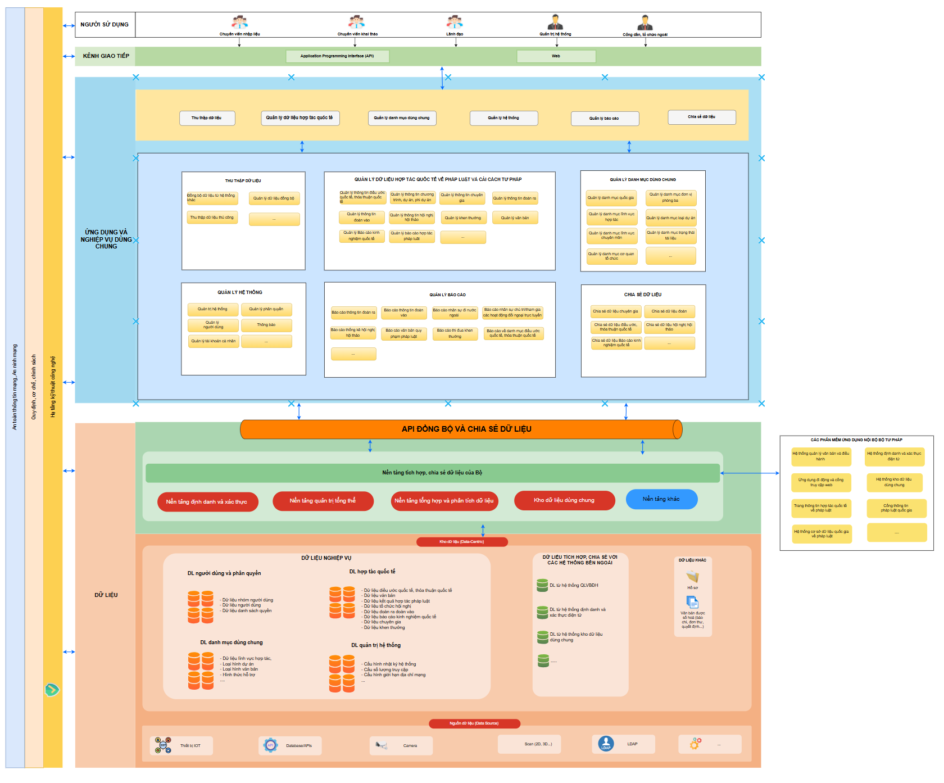
Diễn giải sơ đồ:
- Lớp người sử dụng
STT | Nhóm đối tượng tham gia | Mô tả
1 | Chuyên viên nhập liệu | Thực hiện nhập liệu và khai thác thông tin
2 | Chuyên viên khai thác | Tra cứu và khai thác thông tin theo phân quyền
3 | Lãnh đạo | Thực hiện tất cả các chức năng từ nhập liệu đến khai thác báo cáo
4 | Quản trị hệ thống | Quản lý người dùng, vai trò và cấu hình hệ thống;
5 | Công dân, tổ chức ngoài | Truy cập, tra cứu thông tin công khai mà không cần đăng nhập
- Lớp kênh giao tiếp:
Người sử dụng vào hệ thống bằng máy tính qua giao diện web thông qua ứng dụng di động và cổng truy cập (web) đảm bảo việc nhận, xử lý và phản hồi thông tin một cách mượt mà và bảo mật. Tầng này hỗ trợ:
  - Hiển thị giao diện người dùng
  - Thực hiện các yêu cầu: xem, truy vấn, khai thác … từ người dùng
  - Bảo mật và xác thực: Áp dụng các biện pháp bảo mật tiên tiến để bảo vệ thông tin người dùng và ngăn chặn truy cập trái phép trong quá trình giao tiếp qua môi trường web
- Lớp ứng dụng và Nghiệp vụ dùng chung:
Thực hiện mô hình hóa theo module, thực thi theo từng công đoạn của quá trình quản lý, khai thác và sử dụng CSDL hợp tác quốc tế về pháp luật và cải cách tư pháp. Hệ thống được phân tách thành các module thành phần quy hoạch theo nghiệp vụ khác nhau, nhằm phân tách các chức năng, nhiệm vụ, thuận tiện cho việc nâng cấp, mở rộng; đồng thời khi cần thiết có thể triển khai linh hoạt các module trên nhiều hạ tầng. Đối với CSDL hợp tác quốc tế về pháp luật và cải cách tư pháp, nghiệp vụ chủ yếu là quản lý, khai thác và sử dụng dữ liệu hợp tác quốc tế về pháp luật với các nghiệp vụ chính là: Thu thập dữ liệu, quản lý dữ liệu hợp tác quốc tế về pháp luật và cải cách tư pháp; Quản lý danh mục dùng chung; Báo cáo thống kê; Quản trị hệ thống; Quản lý dashboard. Ngoài ra, với đặc thù là tập hợp dữ liệu hợp tác quốc tế về pháp luật và cải cách tư pháp nên cũng cần đảm bảo tính sẵn sàng trong công tác chia sẻ dữ liệu nhằm phục vụ công tác quản lý nhà nước trong lĩnh vực hợp tác quốc tế về pháp luật và cải cách tư pháp.
- Lớp dữ liệu:
Các cấu thành chính cho phép lưu trữ và quản lý dữ liệu thông tin hợp tác quốc tế về pháp luật, cải cách tư pháp và các thông tin liên quan; thực thi các thao tác của lớp tác nhân qua hệ thống lớp ứng dụng. Ở đây cũng có một số tính năng xử lý dữ liệu do hệ quản trị cơ sở dữ liệu cung cấp nhằm bảo đảm tính nhất quán, đúng đắn của thông tin.
Một số tính năng chính trong từng phân hệ như sau:
STT | Phân hệ | Chức năng
1 | Thu thập dữ liệu | - Đồng bộ dữ liệu từ hệ thống khác  - Quản lý dữ liệu đồng bộ  - Phân loại dữ liệu được đồng bộ  - Thu thập dữ liệu thủ công
2 | Quản lý thông tin Hợp tác quốc tế về pháp luật và cải cách tư pháp | - Quản lý thông tin điều ước quốc tế, thỏa thuận quốc tế  - Quản lý thông tin chương trình, dự án, phi dự án  - Quản lý thông tin nhà tài trợ  - Quản lý thông tin đoàn  - Quản lý hội nghị thội thảo  - Quản lý chuyên gia  …
3 | Quản lý danh mục dùng chung | - Quản lý danh mục quốc gia.  - Quản lý danh mục lĩnh vực hợp tác  - Quản lý danh mục hình thức hợp tác  …
4 | Quản lý báo cáo | - Báo cáo đoàn ra đoàn vào  - Báo cáo điều ước, thỏa thuận hợp tác quốc tế  - Báo cáo hộ nghị hội thảo  - Tra cứu thông tin.  ....
5 | Chia sẻ dữ liệu | - Chia sẻ dữ liệu chuyên gia  - Chia sẻ dữ liệu đoàn  - Chia sẻ dữ liệu điều ước quốc tế, thỏa thuận quốc tế  - Chia sẻ dữ liệu sản phẩm truyền thông  - Chia sẻ dữ liệu hội nghị hội thảo  …
6 | Quản trị hệ thống | - Quản trị hệ thống.  - Quản lý cấu hình.  - Quản lý phân quyền.  …

    - Mô hình logic
Mô hình logic hệ thống của Cơ sở dữ liệu hợp tác quốc tế về pháp luật và cải cách tư pháp được tổ chức theo hướng phân lớp, bảo đảm đáp ứng đầy đủ các quy trình tiếp nhận dữ liệu, phân loại dữ liệu, khai thác dữ liệu công khai và khai thác dữ liệu nội bộ; đồng thời phù hợp với mô hình vận hành trên vùng máy chủ ứng dụng, vùng máy chủ cơ sở dữ liệu và hệ thống lưu trữ tập trung đã được xác định trong hồ sơ thiết kế cơ sở. Hệ thống tiếp nhận dữ liệu từ Hệ thống quản lý văn bản và điều hành thông qua nền tảng LGSP, thực hiện kiểm tra tính hợp lệ, lưu vào kho dữ liệu tạm, phân loại vào các nhóm thông tin nghiệp vụ, sau đó tổ chức khai thác theo hai hướng là dữ liệu mở để công khai, chia sẻ và dữ liệu nội bộ để tra cứu, thống kê, tổng hợp theo phân quyền.

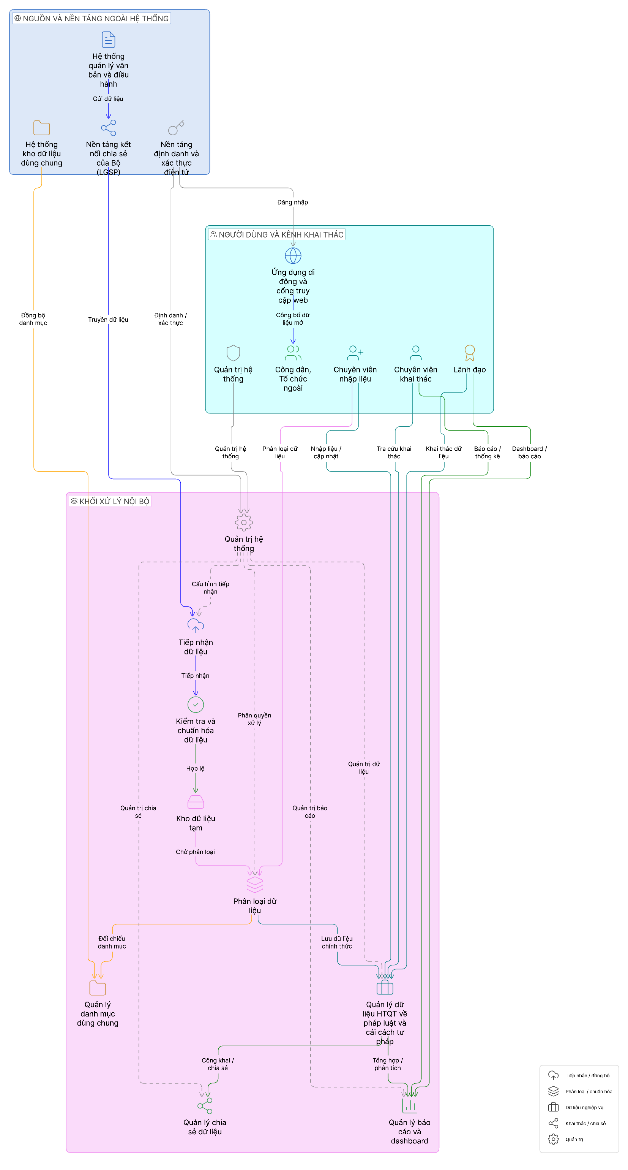
Về mặt logic nghiệp vụ, hệ thống được tổ chức thành 05 nhóm xử lý chính như sau:
- Nhóm tiếp nhận và đồng bộ dữ liệu: tiếp nhận dữ liệu từ Hệ thống quản lý văn bản và điều hành; kiểm tra cấu trúc, định dạng, tính hợp lệ; phản hồi kết quả tiếp nhận; lưu dữ liệu hợp lệ vào kho dữ liệu tích hợp.
- Nhóm phân loại và chuẩn hóa dữ liệu: phân loại dữ liệu từ kho tạm theo từng mục tài liệu, từng nhóm nghiệp vụ hợp tác quốc tế; gắn thuộc tính công khai/nội bộ; chuẩn hóa dữ liệu và chuyển vào kho dữ liệu chính thức.
- Nhóm quản lý dữ liệu nghiệp vụ hợp tác quốc tế: quản lý điều ước quốc tế, thỏa thuận quốc tế, thỏa thuận khác; chương trình, dự án, phi dự án; chuyên gia; đoàn ra, đoàn vào; hội nghị, hội thảo, tọa đàm, tập huấn; đề án, hoạt động khác; thi đua, khen thưởng; báo cáo hợp tác pháp luật; văn bản quy phạm pháp luật và văn bản khác.
- Nhóm khai thác, chia sẻ và công khai dữ liệu: công bố dữ liệu mở ra trang thông tin công khai; chia sẻ dữ liệu qua LGSP cho các hệ thống khác; khai thác dữ liệu nội bộ theo vai trò; hỗ trợ tra cứu, thống kê, xuất báo cáo, dashboard phân tích.
- Nhóm quản trị và điều hành hệ thống: quản lý người dùng, vai trò, đơn vị, phân quyền, cấu hình thông báo, lịch sử tác động, lịch sử lỗi phát sinh, chính sách lưu trữ nhật ký tác động hệ thống, sao lưu và dự phòng.
Xét theo nhóm tác nhân, mô hình logic hệ thống bao gồm: công dân, tổ chức ngoài; chuyên viên nhập liệu; chuyên viên khai thác; lãnh đạo; quản trị hệ thống; Hệ thống quản lý văn bản và điều hành; Ứng dụng di động và cổng truy cập web; nền tảng định danh và xác thực điện tử; hệ thống kho dữ liệu dùng chung; cơ sở dữ liệu pháp luật quốc gia; nền tảng kết nối chia sẻ của Bộ Tư pháp (LGSP). Các tác nhân này tham gia vào các chuỗi xử lý khác nhau, trong đó Hệ thống quản lý văn bản và điều hành là nguồn phát sinh và gửi dữ liệu đầu vào, còn công dân, tổ chức ngoài và các hệ thống tích hợp là đối tượng khai thác dữ liệu công khai hoặc dữ liệu được chia sẻ theo cơ chế tích hợp.
Luồng logic chính của hệ thống được xác lập theo trình tự: phát sinh dữ liệu tại hệ thống nguồn; gửi dữ liệu qua LGSP; tiếp nhận và kiểm tra dữ liệu; lưu kho dữ liệu tạm; phân loại, chuẩn hóa và lưu vào cơ sở dữ liệu chính thức; xác định phạm vi công khai hoặc nội bộ; công bố dữ liệu mở ra kênh công khai hoặc cấp quyền khai thác nội bộ; khai thác dữ liệu để tra cứu, thống kê, báo cáo, chia sẻ liên thông. Bên cạnh đó, hệ thống cho phép người dùng nhập liệu thủ công và tải lên tệp đính kèm để bổ sung dữ liệu chưa được đồng bộ tự động. Cách tổ chức này bảo đảm khép kín quy trình tiếp nhận – xử lý – khai thác dữ liệu, đồng thời thuận lợi cho kiểm soát chất lượng dữ liệu và quản trị vòng đời dữ liệu.
Về mặt hạ tầng logic, hệ thống được bố trí theo các vùng chức năng gồm vùng máy chủ ứng dụng, vùng máy chủ cơ sở dữ liệu và hệ thống lưu trữ tập trung, kết nối thông qua thiết bị mạng lõi. Cấu trúc này vừa bảo đảm tách bạch chức năng xử lý ứng dụng với chức năng lưu trữ dữ liệu, vừa tạo cơ sở cho việc mở rộng quy mô xử lý và dung lượng lưu trữ theo nhu cầu khai thác thực tế
  - Danh sách các yêu cầu của người sử dụng
Bảng sắp xếp thứ tự ưu tiên các yêu cầu chức năng của phần mềm.
Chi tiết trong Phụ lục 01 – Danh sách yêu cầu chức năng đính kèm.
- PHÂN TÍCH VÀ MÔ TẢ CHỨC NĂNG CỦA PHẦN MỀM
  - Phân tích mô tả chức năng chung của phần mềm
    - Nhóm chức năng Quản trị hệ thống
- Mô tả chung
Đây là nhóm chức năng phục vụ công tác quản trị, vận hành và cấu hình hệ thống. Nhóm chức năng này cho phép quản trị viên thiết lập các thông số hệ thống, quản lý người dùng, phân quyền truy cập và theo dõi trạng thái hoạt động của hệ thống.
- Các chức năng tổng quát
Quản trị hệ thống trung ương có thể thực hiện:
    - Quản lý vai trò, phân quyền người dùng;
    - Quản lý người dùng và đơn vị;
    - Quản lý cấu hình thông báo;
…
    - Nhóm chức năng quản lý cấu hình chung (nhật ký, giám sát hệ thống)
- Mô tả chung
Đây là nhóm chức năng thực hiện việc ghi nhận, theo dõi và giám sát hoạt động của hệ thống. Nhóm chức năng này giúp phát hiện sự cố, hỗ trợ truy vết và đảm bảo an toàn, an ninh thông tin.
- Các chức năng tổng quát
Quản trị hệ thống trung ương có thể thực hiện:
    - Theo dõi lịch sử tác động và lịch sử lỗi phát sinh;
    - Thiết lập chính sách lưu trữ nhật ký hệ thống
…
    - Nhóm chức năng quản lý tài khoản và truy cập
- Mô tả chung
Đây là nhóm chức năng hỗ trợ người dùng trong việc quản lý thông tin tài khoản và thực hiện các thao tác truy cập hệ thống.
- Các chức năng tổng quát
Người sử dụng hệ thống có thể thực hiện:
    - Đăng nhập, đăng xuất khỏi hệ thống
    - Quản lý tài khoản cá nhân
    - Nhóm chức năng quản lý dashboard và theo dõi tổng quan
- Mô tả chung
Đây là nhóm chức năng cung cấp các thông tin tổng quan dưới dạng biểu đồ, thống kê nhằm hỗ trợ người dùng theo dõi, đánh giá tình hình hợp tác quốc tế về pháp luật và cải cách tư pháp.
- Các chức năng tổng quát
Chuyên viên, lãnh đạo, công dân tổ chức có thể thực hiện:
    - Xem biểu đồ thống kê điều ước quốc tế, thỏa thuận quốc tế
    - Xem biểu đồ thống kê chương trình, dự án, phi dự án;
    - Xem biểu đồ thống kê về danh sách hội nghị, hội thảo,…
…
    - Nhóm chức năng quản lý dữ liệu hợp tác quốc tế về pháp luật và cải cách tư pháp
- Mô tả chung
Đây là Đây là nhóm chức năng cho phép quản lý toàn bộ dữ liệu liên quan đến hoạt động hợp tác quốc tế trong lĩnh vực pháp luật và cải cách tư pháp.
- Các chức năng tổng quát
Chuyên viên, lãnh đạo có thể thực hiện:
    - Quản lý điều ước quốc tế, thỏa thuận quốc tế và các thỏa thuận khác;
    - Quản lý và theo dõi triển khai các điều ước, thỏa thuận;
    - Quản lý chương trình, dự án và kết quả thực hiện;
    - Quản lý thông tin chuyên gia;
…
    - Nhóm chức năng quản lý danh mục hệ thống
- Mô tả chung
Đây là nhóm chức năng quản lý các danh mục dùng chung phục vụ việc chuẩn hóa dữ liệu và hỗ trợ nhập liệu trong toàn hệ thống.
- Các chức năng tổng quát
Chuyên viên có thể thực hiện:
    - Quản lý danh mục đối tác nước ngoài;
    - Quản lý danh mục quốc gia;
Quản lý danh mục cơ quan, tổ chức trong nước;
…
    - Nhóm chức năng quản lý báo cáo
- Mô tả chung
Đây là nhóm chức năng hỗ trợ tổng hợp, thống kê và xuất báo cáo phục vụ công tác quản lý, điều hành và ra quyết định.
- Các chức năng tổng quát
Chuyên viên, lãnh đạo có thể thực hiện:
    - Xem báo cáo danh mục điều ước quốc tế, thỏa thuận quốc tế;
    - Xem báo cáo chương trình, dự án và tiến độ thực hiện;
    - Xem báo cáo thông tin đoàn ra, đoàn vào
…
    - Nhóm chức năng tích hợp, liên thông và chia sẻ dữ liệu
- Mô tả chung
Đây là nhóm chức năng cho phép hệ thống kết nối, tích hợp với các hệ thống bên ngoài, đồng thời thực hiện chia sẻ dữ liệu phục vụ khai thác và sử dụng chung.
- Các chức năng tổng quát
Nhóm chức năng cho phép hệ thống có thể thực hiện:
    - Đồng bộ thông tin tài khoản, đơn vị;
    - Đồng bộ thông tin danh mục dùng chung
    - Đồng bộ thông tin dữ liệu hợp tác quốc tế về pháp luật và cải cách tư pháp
    - Chia sẻ dữ liệu hợp tác quốc tế (điều ước, chương trình dự án, chuyên gia, hội thảo, thông tin đoàn,..) cho các hệ thống khác
…
  - Phân tích mô tả chi tiết chức năng (Bảng mô tả bằng lời)
Chi tiết trong Phụ lục 02 -Bảng mô tả bằng lời đính kèm.

PHỤ LỤC ĐÍNH KÈM
- Phụ lục 01: Danh sách yêu cầu chức năng
- Phụ lục 02: Bảng mô tả bằng lời các trường hợp sử dụng
- Phụ lục 03: Giải trình thay đổi so với TKCS

